GAUTENGSE DEPARTEMENT VAN ONDERWYS

SENIORSERTIFIKAAT-EKSAMEN

TIK SG
(Eerste Vraestel: Spoedtoets)

TYD: 10 minute

PUNTE: 60

INSTRUKSIES AAN KANDIDATE:

LEES DIE ONDERSTAANDE INSTRUKSIES DEUR VOORDAT U MET DIE VRAESTEL BEGIN.

- Tik u eksamennommer boaan elke vel wat vir hierdie antwoord gebruik word.
- Opsieners sal kandidate in verband met die vraag inlig.

INSTRUKSIES AAN DIE OPSIENERS:

- Voorsien elke kandidaat van ses velle A4-papier (80 g).
- Die tikonderwyser/es moet verseker dat alle tikmasjiene in ’n goeie werkende toestand is.
- Geen kool- of korrigeerlinte mag tydens die eksamen gebruik word nie.
- Dit is essensieel dat ŉ tikonderwyser/es een van die opsieners in die tiklokaal moet wees ten einde hulp te verleen indien ŉ tikmasjien onklaar raak.
- Kandidate moet ten minste 15 minute voor die aanvang van die eksamen aanmeld.
- Kandidate moet toegelaat word om eers vir ongeveer 10 minute deur die vraestel te blaai, lyne te trek en moeilike woorde te onderstreep voordat hulle met Vraag 1 begin.
- Beide opsieners moet in besit wees van ŉ stophorlosie. Die vasgesteldetyd- noukeurigheidstoets moet deur die tikonderwyser/es waargeneem word. Opsieners mag nie gedurende die afneem van hierdie toets tussen die kandidate rondbeweeg nie.
8.
  - Alvorens kandidate met die vraestel begin, moet hulle opdrag gegee word om hulle eksamennommers bo in die REGTERHOEK van die antwoordpapier te tik. Nadat al die kandidate hierdie instruksie uitgevoer het, word die teken gegee om met die vasgesteldetyd-noukeurigheidstoests te begin.
  - Sodra die toegestane tyd vir die noukeurigheidstoets verstreke is, moet die opsiener al die toetse opneem en sy/haar voorletters na die LAASTE GETIKTE WOORD OP ELKE BLADSY PLAAS. Al die bladsye wat ŉ kandidaat gebruik het om Vraag 1 te beantwoord, moet aanmekaar vasgekram word. SLEGS VRAAG 1 SE ANTWOORDBLADSYE WORD AANMEKAAR VASGEKRAM.
  - Dit is die verantwoordelikheid van die opsiener om elke kandidaat se vasgesteldetyd- noukeurigheidstoets na afloop van die tweede vraestel in die korrekte individuele omslag te plaas. Die omslag moet saam met die tweede vraestel aan die kandidate uitgedeel word.

9. Tydens die afneem van die res van die vraestel, word beweging tussen die kandidate tot die uitreiking van addisionele tikpapier, hulp ingeval van probleme met tikmasjiene, ensovoorts beperk.

VRAAG 1

Tik die volgende stuk so akkuraat as moontlik in dubbel-of 1½ reëlafstand. Gebruik kantruimtes van 10°. ŉ Minimum van 35 w.p.m. word verwag en die grense word deur (…) aangedui.  Tyd: 10 minute | [60]

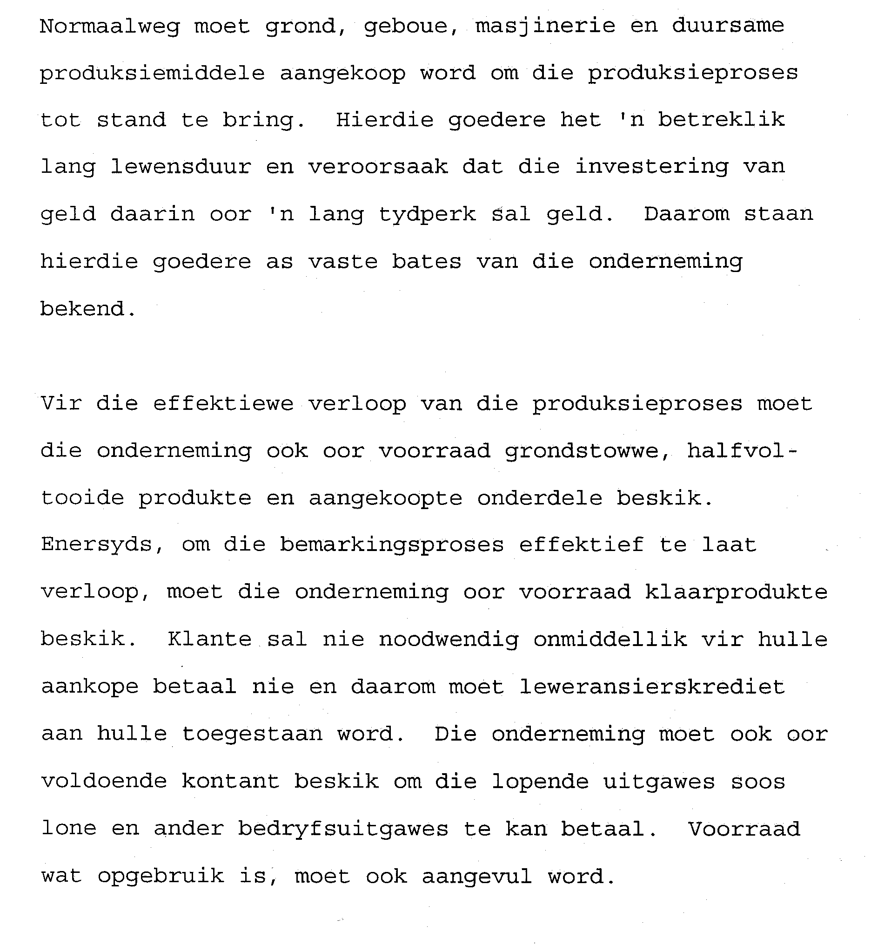

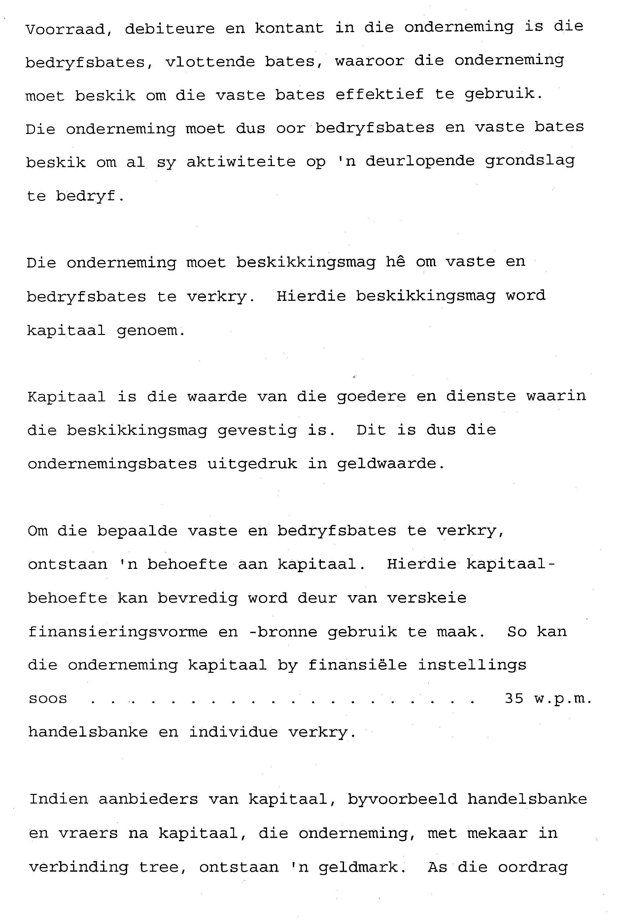

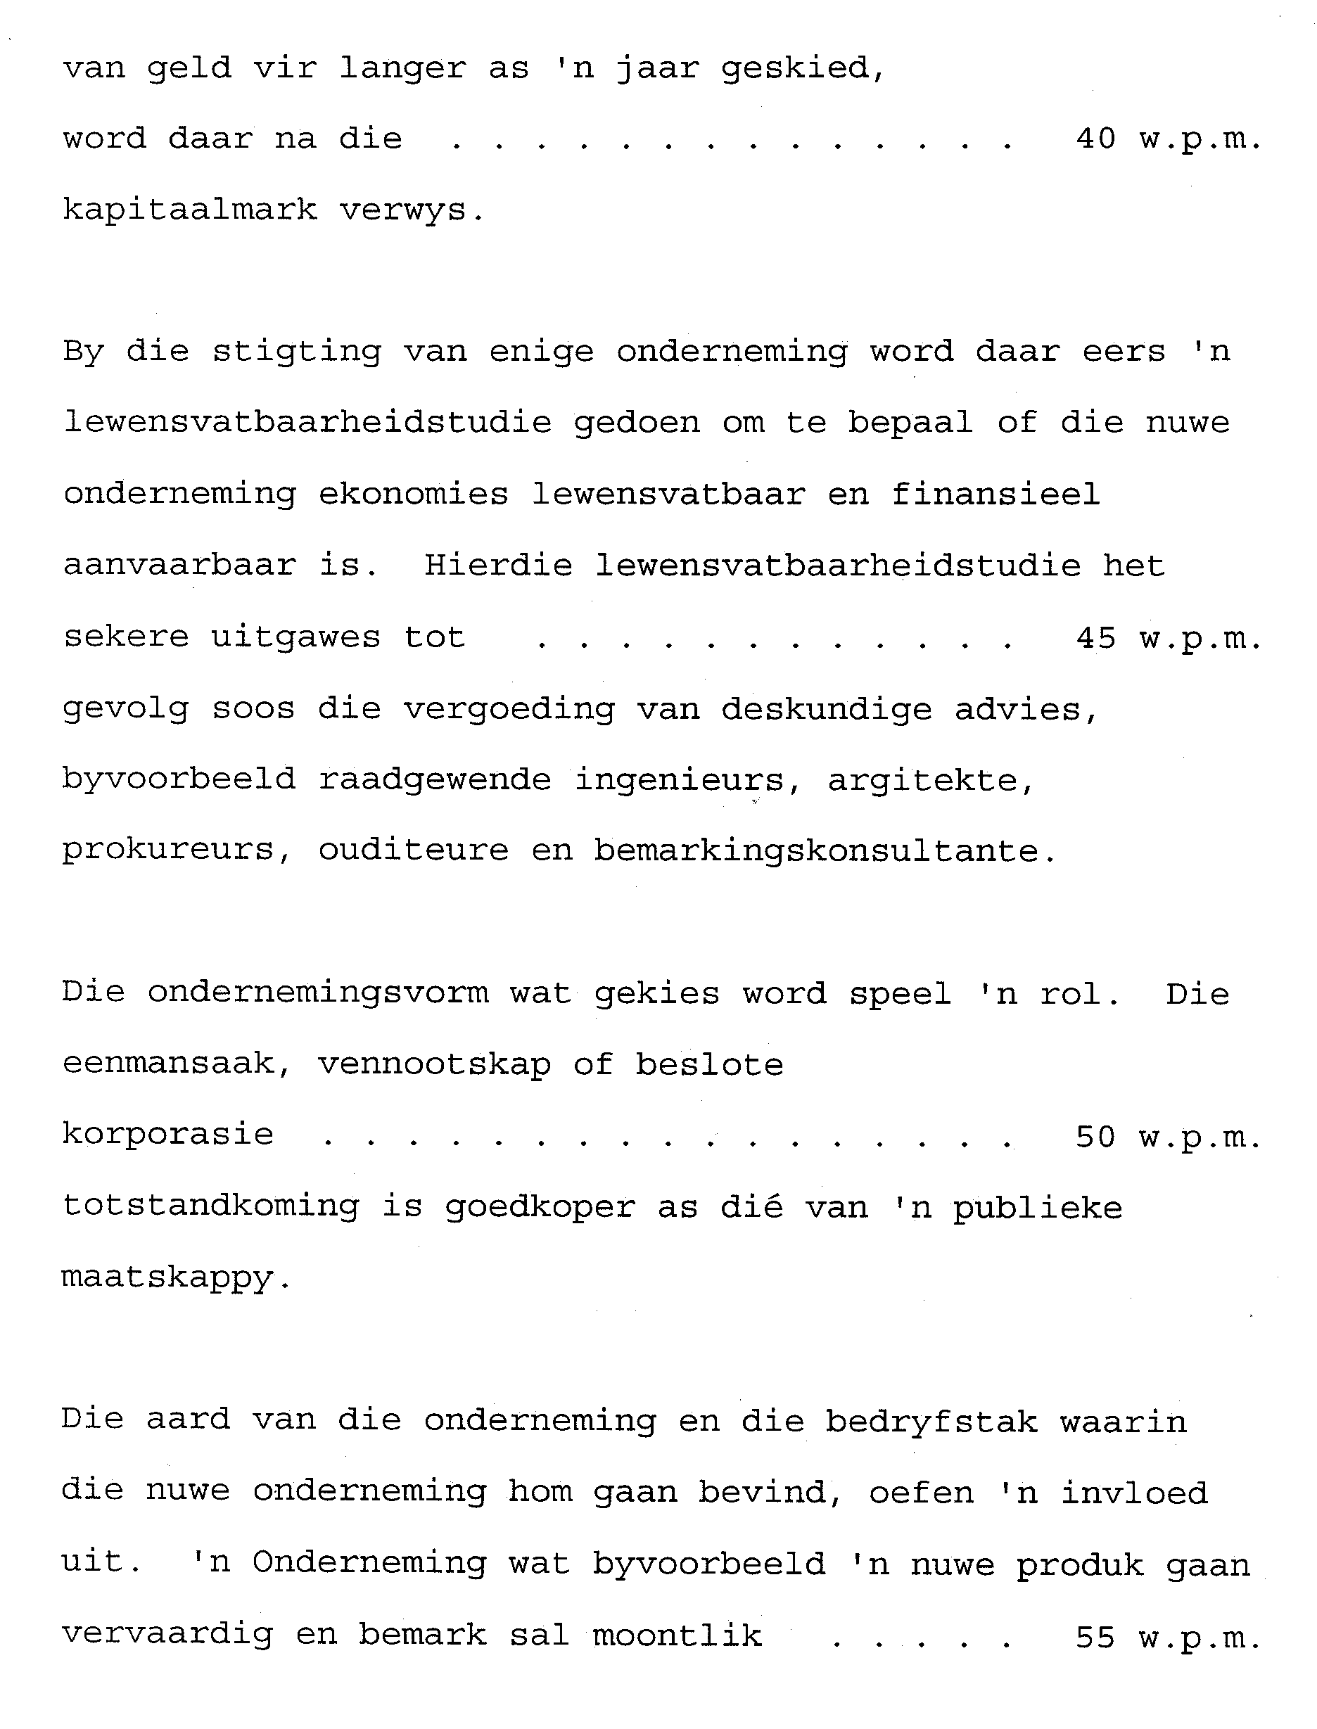
se
se

